**ΜΑΘΗΜΑ 8ο**

**Πώς ισχυροποίησε ο Φίλιππος τη Μακεδονία;**

* Αντιμετώπισε αποτελεσματικά τις επιδρομές των Ιλλυριών και των Παιόνων (βόρεια των συνόρων)
* Οργάνωσε τον στρατό α. μακεδονική φάλαγγα [πεζέταιροι=άνδρες που αποτελούν τη φάλαγγα, σχηματισμός 16 σειρών και ο οπλισμός είναι η μακεδονική σάρισα, ένα δόρυ μήκους 6μέτρων], ιππικό [το αποτελούν οι ευγενείς, οι εταίροι=σύντροφοι, συμπολεμιστές], ο στρατός συμπληρώνεται με σώματα ακοντιστών, τοξοτών, πελταστών [=στρατιώτες εξοπλισμένοι με πέλτη, ασπίδα σε σχήμα μισοφέγγαρου & ακόντιου]
* Δημιούργησε ισχυρή οικονομία: κατέλαβε τα ορυχεία χρυσού στο Παγγαίο και έκοψε νόμισμα (στατήρας) το οποίο εκτόπισε το περσικό νόμισμα τους δαρεικούς.

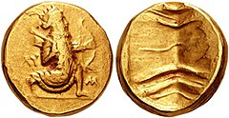

* Επεκτατική εξωτερική πολιτική: είναι συνδεδεμένη με τη στρατιωτική οργάνωση γιατί εδάφη που προσαρτούσε τα παραχωρούσε στους άνδρες του μακεδονικού στρατού. Αργότερα η παρέμβασή του στη νότια και κεντρική Ελλάδα αποσκοπούσε στην ενοποίηση τωμ ελληνικών πόλεων κρατών υπό την αρχηγία του.

ΚΑΤΑΚΤΗΣΕΙΣ α. Χαλκιδική και πόλεις της Ανατολικής Μακεδονίας και Θράκης, έφτασε μέχρι τα παράλια του Εύξεινου Πόντου

β. παρεμβάσεις στη Θεσσαλία και στη νότιο Ελλάδα

**338 π.Χ μάχη της Χαιρώνειας** Φίλιππος εναντίον του συνασπισμού Αθήνας και Θηβών. Νίκησε τις συνασπισμένες δυνάμεις και κατέστρεψε ολοσχερώς την πόλη των Θηβών. Άφησε μόνο το σπίτι του ποιητή Πινδάρου. Επιβλήθηκε με τον τρόπο αυτό ως ηγέτης των ελληνικών πόλεων κρατών στον πόλεμο που σχεδίαζε εναντίον των Περσών.

Τι γνωρίζετε για το Πανελλήνιο Συνέδριο στην Κόρινθο;

337 π.Χ συμμετείχαν όλες οι πόλεις κράτη πλην της Σπάρτης και αποφάσισαν: ΟΡΟΙ

* Απαγορεύονται οι συγκρούσεις μεταξύ των ελληνικών πόλεων κρατών και η μεταβολή των καθεστώτων δια της βίας
* Προστατεύεται η ελεύθερη ναυσιπλοΐα & καταδικάζεται η πειρατεία
* Ιδρύεται η πανελλήνια συμμαχία, αμηντική και επιθετική με ισόβιο αρχηγό τον Φίλιππο Β΄

Δολοφονείται τον ίδιο χρόνο και αναδεικνύεται στον θρόνο της Μακεδονίας ο Αλέξανδρος.

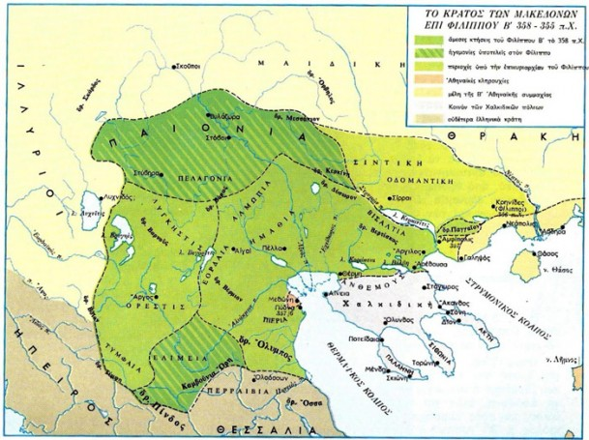

ΟΙΚΟΥΜΕΝΙΚΟ ΚΡΑΤΟΣ ΤΟΥ ΑΛΕΞΑΝΔΡΟΥ

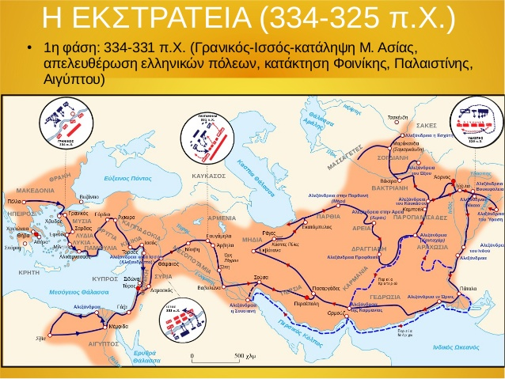

334 π.Χ μάχη στον Γρανικό ποταμό

333 π.Χ. η μάχη της Ισσού

Κατάκτηση της Φοινίκης

Κατάκτηση της Αιγύπτου

331 π.Χ. μάχη στα Γαυγάμηλα

Κατάκτηση της Παρθίας, Υρκανίας, Βακτριανής, Σογδιανής

Εκστρατεία στην Ινδία

ΤΟ ΕΡΓΟ ΤΟΥ ΑΛΕΞΑΝΔΡΟΥ

**Στρατιωτικός τομέας** : αναδεικνύεται η διορατικότητα και η μεγαλοφυΐα του

Στρατηγικός σχεδιασμός στην αντιμετώπιση των αντιπάλων

**Πολιτική Δράση**: επιχειρεί την ανάμειξη του ελληνικού και του ασιατικού κόσμου & ένωσή τους υπό την ελληνική διοίκηση. α. αποδεκτές ο συνήθειες, οι παραδόσεις, ο διαφορετικός τρόπος άσκησης εξουσίας β. διατηρεί τον θεσμό των σατραπειών, δηλαδή μεγάλων διοικητικών περιοχών, με διοικητή Έλληνα ή Πέρση. Έτσι δημιουργεί μια καινούργια διοικητική παράδοση.

**Οικονομικός τομέας**: α. σύστημα νομισματικής οικονομίας, κυκλοφορεί ένα ενιαίο νόμισμα σε όλη την αυτοκρατορία β. καταργεί το αυτοκρατορικό θησαυροφυλάκιο γ. δημιουργεί φορολογικές περιφέρειες που αποτελούνται από πολλές σατραπείες δ. η σατραπεία αποτελεί αυτόνομη διοικητική μονάδα και δεν περιορίζεται μόνο στη συγκέντρωση των φόρων ή τη διαχείριση του δημόσιου πλούτου.

**Πολιτιστικός τομέας:** α. διάδοση της ελληνικής γλώσσας και του ελληνικού πολιτισμού β. υιοθέτηση πολιτιστικών στοιχείων της Ανατολής γ. ίδρυση νέων πόλεων, που εξελίχθηκαν σε εμπορικά & πνευματικά κέντρα γ. διαμορφώθηκε η αντίληψη-διάθεση για έρευνα

Τον Αλέξανδρο ακολούθησαν σε αυτήν την εκστρατεία φιλόσοφοι και ερευνητές και δίκαια ονομάστηκε ένοπλη εξερεύνηση.

Το 323 ο Αλέξανδρος πέθανε μετά από ασθένεια σε ηλικία 33 ετών αφήνοντας ανεξίτηλα ίχνη για τις επόμενες γενιές.